**Created with a trial version of Syncfusion Word library or registered the wrong key in your application. Click [here](https://www.syncfusion.com/account/claim-license-key?pl=ZmlsZWZvcm1hdHM=&vs=MjQuMS40Mw==) to obtain the valid key.**

|  |  |
| --- | --- |
| تاریخ: | 11/18/2023 12:00:00 AM |
| شماره نامه: | 78945612 |
| پیوست: | ندارد |
|  |  |
|  |  |
|  |  |

**حسین متولی حبیبی**

**موضوع: سازمان راهداری و حمل و نقل جاده ای**

سلام علیکم

احترامـــا ، گزارش آسـیب پذیری سـامانه CITS در قالب یک حلقه لوح فشرده ارســال مـی گردد .

خواهشمند است دستور فرمایید حداکثر طی 7 روز آینده نسبت به رفع آسیب پذیری و اعلام نتیجه

به این دفتر اقدام لازمه صـــورت پذیرد.

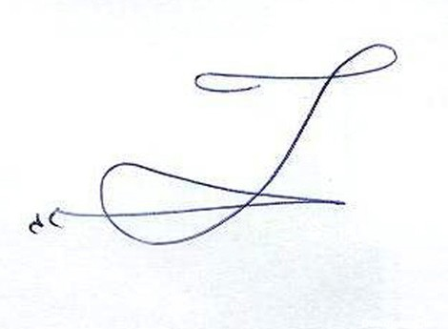

**رو نوشت**

xx_letterData_counterpart

**Created with a trial version of Syncfusion Word library or registered the wrong key in your application. Click [here](https://www.syncfusion.com/account/claim-license-key?pl=ZmlsZWZvcm1hdHM=&vs=MjQuMS40Mw==) to obtain the valid key.**